Presseinformation

SLOTLIGHT infinity eröffnet neue Dimensionen der Flexibilität
Zumtobel vereint mit der Produktfamilie SLOTLIGHT II wohltuend reines Licht mit hervorragender Lichtwirkung in einer LED-Lichtlinie. Dabei wird das Licht nicht nur in homogen ausgeleuchteten Linien gelenkt, sondern auch gekonnt um die Ecke geführt. Die erfolgreiche Lösung wird nun um intelligente Neuerungen erweitert, die die Handhabung und Planung erheblich vereinfachen: Mit SLOTLIGHT infinity legt Zumtobel in diesem Frühjahr die erste durchgängige LED-Lichtlinie der Welt vor – und eröffnet damit eine neue gestalterische Dimension.
Dornbirn, Mai 2015 – Die LED-Lichtlinie SLOTLIGHT II von Zumtobel überzeugt mit einer höchst homogenen Ausleuchtung vom Anfang bis zum Ende. Architektonisch relevante Achsen werden mithilfe der Lichtlinie unterstützt, was die Leuchten zu einem beliebten Gestaltungselement macht – auch Raumgeometrien werden dank leuchtender Eckverbinder deutlich besser hervorgehoben. Die im 90°-Winkel angeordneten Verbindungselemente sind hier Teil der Leuchte und lassen weder an den Stoßstellen noch in den Ecken störende Schatten erkennen. So stehen sie in ihrer nahezu durchgängigen Ausleuchtung den schnurgeraden Lichtlinien um nichts nach und Ecksituationen werden über das Instrument Licht besser fokussiert.
Die erweiterte Version SLOTLIGHT infinity bietet eine opale Optik, die mit einer durchgängigen Abdeckung von bis zu 20 Metern an einem Stück geliefert wird. So ermöglicht SLOTLIGHT infinity ein einheitliches Lichtband ohne Schatten und Überlappungen und verschafft Architekten sowie Lichtplanern eine nahezu grenzenlose Flexibilität. Kleinere Lichtmodule mit LED-Lichtpunkten in beliebiger Wiederholung und Leuchtenlängen in 250 mm Schritten erhöhen den Spielraum für eine präzise Planung und erlauben eine passgenaue Konfiguration der Lichtlinie. Bei der neuen Generation hat Zumtobel zudem die Installation der Einbauvariante erheblich vereinfacht. Für ein homogenes Erscheinungsbild sorgen vorgefertigte Einputzrahmen und Abstandhalter. Die Trennung von Leuchtenkörper und Einputzrahmen ermöglichen dem Installateur oder Trockenbauer die perfekte Integration des Lichtbands in abgehängte Decken. Damit präsentiert sich SLOTLIGHT infinity als ein architektonisches Gestaltungselement, das sich dem Betrachter als durchgängige Lichtlinie zeigt.
Wie auch bei dem Vorgänger, ist SLOTLIGHT infinity als Anbau-, Einbau- und Pendelleuchte erhältlich und wird in den Farbtemperaturen 3000 und 4000 Kelvin angeboten. Mit einer Effizienz von 92 Lumen pro Watt und 1200 Lumen pro Laufmeter übernimmt das Lichtband auch wirtschaftlich eine Vorbildfunktion.

Zahlen und Fakten SLOTLIGHT
- Schmale LED-Lichtlinie
- Durchgängiges Lichtband mit Abdeckungen von 1 bis 20 Metern
- Homogener Lichtaustritt, auch bei Ecksituationen
- Silbernes Gehäuse, opale PC-Abdeckung
- Einputzrahmen und Abstandhalter für vereinfachten Einbau und einheitliches Erscheinungsbild
- Montage: Pendel, Anbau und Einbau
- Optional mit Anwesenheitserkennung
- Lichteffizienz von bis zu 92 l/W
- Farbtemperaturen in 3000 K oder 4000 K
- Exzellente Farbwiedergabe Ra > 80
- LED und Optik in Schutzart IP 54
- Lebensdauer 50000 Stunden

Bildunterschriften:
(Photo Credits: Zumtobel)
Bild 1: Mit SLOTLIGHT infinity eröffnet eine neue gestalterische Dimension.
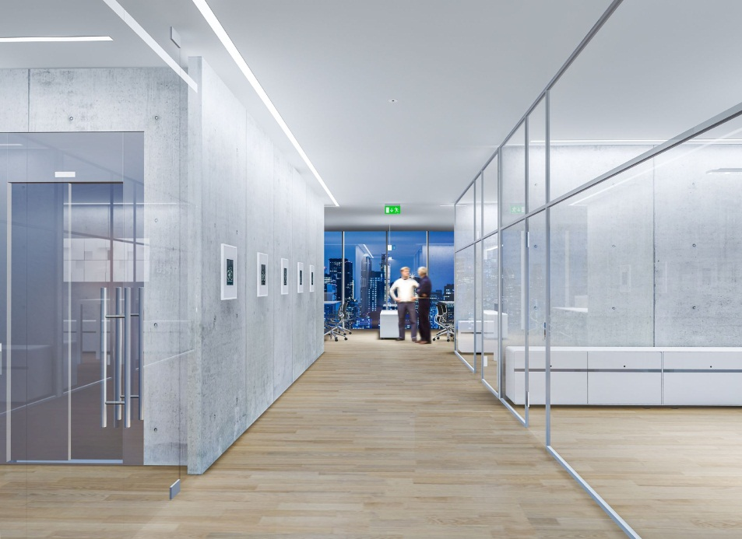
Bild 2: Die erweiterte Version SLOTLIGHT infinity bietet eine opale Optik, die mit einer durchgängigen Abdeckung von bis zu 20 Metern an einem Stück geliefert wird.

Pressekontakt:
Zumtobel Lighting GmbH
Sophie Moser
PR Manager
Schweizer Strasse 30
A-6850 Dornbirn

Tel +43-5572-390-26527
Mobil +43-664-80892-3074
E-Mail press@zumtobel.com
www.zumtobel.com

Vertrieb Deutschland, Österreich, Schweiz:
ZG Licht Mitte-Ost GmbH  Grevenmarschstr. 74-78  32657 Lemgo  T +49-5261-212-0  F +49-5261-212-9000  E-Mail: info@zumtobel.de  www.zumtobel.de | ZG Licht Nord-West GmbH  Stahltwiete 20  22761 Hamburg  T +49-40-53 53 81-0  F +49/(0)40 53 53 81-99  E-Mail: info@zumtobel.de  www.zumtobel.de | ZG Licht Süd GmbH  Solmsstr. 83  60486 Frankfurt  T +49-69-26 48 89-0  F +49-69-69 26 48 89-80  E-Mail: info@zumtobel.de  www.zumtobel.de
ZG Lighting Austria GmbH  Donau-City-Strasse 1  1220 Wien  Österreich  Tel: +43-1-258-2601-0  Fax: +43-1-258-2601-82845  E-Mail : welcome@zumtobel.at  www.zumtobel.at | Zumtobel Licht AG  Thurgauerstrasse 39  8050 Zürich  Schweiz  Tel: +41-44-30535-35  Fax: +41 44 305 35 36  E-Mail: info@zumtobel.ch  www.zumtobel.ch

Über Zumtobel
Zumtobel, international führender Anbieter von ganzheitlichen Lichtlösungen, macht das Zusammenspiel von Licht und Architektur erlebbar. Als Innovationsführer bietet Zumtobel ein umfassendes Portfolio an hochwertigen Leuchten und Lichtmanagementsystemen für die professionelle Gebäudebeleuchtung in den Bereichen Büro, Bildung, Verkauf, Handel, Hotel und Wellness, Gesundheit, Kunst und Kultur sowie Industrie an. Zumtobel ist eine Marke der Zumtobel AG mit Konzernsitz in Dornbirn, Vorarlberg (Österreich).
Zumtobel. Das Licht.

